Status Proposal
OK | REVISI | DITOLAK

Proposal Tugas Akhir
Perancangan dan Pembuatan Aplikasi Kontrol Objek 3D Interaktif Melalui Sentuhan Tangan Berbasis Augmented Reality Dengan Library FLAR dan MotionTracker
RADHITYA WAWAN YUNARKO
5108100147
Dosen Pembimbing 1
IMAM KUSWARDAYAN, S.Kom, M.T. | 197612152003121001
Dosen Pembimbing 2
DWI SUNARYONO, S.Kom., M.Kom. | 197205281997021001
Jurusan Teknik Informatika
Fakultas Teknologi Informasi
Institut Teknologi Sepuluh November
Surabaya 2012

Lembar Revisi
Sidang Proposal
Perancangan dan Pembuatan Aplikasi Kontrol Objek 3D Interaktif Melalui Sentuhan Tangan Berbasis Augmented Reality Dengan Library FLAR dan MotionTracker
RADHITYA WAWAN YUNARKO
5108100147
Isi Revisi :
Surabaya, .......................................
Revisi disetujui oleh
Dosen Penguji 1 | Dosen Penguji 2
.................................................. | ..................................................
NIP ........................................ | NIP ........................................

Lembar Pengesahan
Proposal Tugas Akhir
Perancangan dan Pembuatan Aplikasi Kontrol Objek 3D Interaktif Melalui Sentuhan Tangan Berbasis Augmented Reality Dengan Library FLAR dan MotionTracker
(2227)
RADHITYA WAWAN YUNARKO
5108100147
Surabaya, 29 Maret 2012
Menyetujui,
Dosen Pembimbing 1 | Dosen Pembimbing 2
IMAM KUSWARDAYAN, S.Kom, M.T. | DWI SUNARYONO, S.Kom., M.Kom.
NIP. 197612152003121001 | NIP. 197205281997021001


JURUSAN TEKNIK INFORMATIKA
FAKULTAS TEKNOLOGI INFORMASI
INSTITUT TEKNOLOGI SEPULUH NOPEMBER

USULAN TUGAS AKHIR

IDENTITAS PENGUSUL
Nama : Radhitya Wawan Yunarko
NRP : 5108100147
Dosen Wali : Yudhi Purwananto, S.Kom., M.Kom.

- JUDUL TUGAS AKHIR
“Perancangan dan Pembuatan Aplikasi Kontrol Objek 3D Interaktif Melalui Sentuhan Tangan Berbasis Augmented Reality Dengan Library FLAR dan MotionTracker”

- LATAR BELAKANG

Pengembangan aplikasi dengan menggunakan teknologi Realitas Tertambah atau Augmented Reality (AR) telah berkembang dengan cukup pesat. Perkembangan ini ditandai dengan banyaknya perangkat lunak yang menawarkan konsep AR pada berbagai platform meliputi desktop, web, maupun perangkat bergerak (mobile device). Hal ini membuat berbagai inovasi dalam implementasi AR pun menjadi kian beragam dan semakin berkembang. ^{[1]}
Perkembangan dan keragaman berbagai aplikasi berbasis AR tersebut tidak lepas dari keunggulan yang ditawarkan oleh teknologi AR. Dengan teknologi AR dan bantuan kamera, objek virtual yang dibuat pada komputer dapat dimunculkan di dunia nyata dan seolah-olah berada di sekililing manusia. Objek yang dimunculkan tersebut dapat berupa benda mati yang tak bergerak, maupun makhluk hidup atau unsur alam lainnya (gelombang air laut, gerakan angin, dll.) yang mampu bergerak sesuai realitas.
Meskipun demikian, aplikasi-aplikasi AR yang dibuat saat ini pada umumnya tidak mengembangkan objek yang dapat menanggapi respons yang mampu berinteraksi dengan manusia. Objek tersebut akan tetap diam dan tidak melakukan apa-apa atas rangsang yang diberikan oleh pengguna. Ketiadaan kemampuan respons ini membuat objek yang ditampilkan hanya dapat dilihat, namun tidak dapat bereaksi atas sentuhan maupun gerakkan yang diberikan.
Pada proposal Tugas Akhir (TA) ini, akan diusulkan suatu pengembangan aplikasi berbasis AR. Pada TA ini akan dilakukan suatu eksplorasi teknologi AR di mana objek pada aplikasi AR yang ditampilkan akan dapat berinteraksi dan bereaksi atas aksi yang diberikan oleh pengguna. Objek yang ditampilkan merupakan objek yang dapat bergerak (Hewan, Bayi, atau Makhluk Rekaan/Monster) yang mampu menunjukkan reaksi seperti tertawa, menangis, meloncat, atau reaksi lainnya.
Objek pada aplikasi yang diusulkan ini nantinya dapat digunakan sebagai teman bercanda pribadi dari pengguna. Hal ini dikarenakan objek tersebut dapat memberikan respons layaknya makhluk hidup di dunia nyata. Misalkan, ketika pengguna menyentuh bagian perut objek, objek dapat memberikan respons tertawa, tersenyum, atau respon lain.

- RUMUSAN MASALAH
Berdasarkan latar belakang yang telah diuraikan, terdapat beberapa permasalahan yang dapat dirumuskan sebagai berikut.
- Bagaimana mendeteksi pola penanda (marker)?
- Bagaimana memunculkan objek 3D pada penanda yang terdeteksi?
- Bagaimana mendeteksi jari tangan yang digerakkan?
- Bagaimana mendeteksi sentuhan/tumbukan (collision) pengguna pada objek 3D?

- BATASAN MASALAH
Permasalahan yang dibahas dalam Tugas Akhir ini memiliki beberapa batasan sebagai berikut:
- implementasi dikerjakan dengan menggunakan kakas IDE Adobe Flash CS 5.5,
- penanganan objek 3D menggunakan Papervision3D Code Library,
- lokasi pemunculan objek bergantung pada keberadaan penanda (marker), dan
- input pada objek dideteksi dengan metode pelacakan gerakan (motion tracking) tanpa memerlukan fiducial warna.

- TUJUAN TUGAS AKHIR
Tugas Akhir ini bertujuan untuk membangun aplikasi berbasis AR yang menampilkan objek virtual 3D ke dalam dunia nyata yang dapat memberikan respons atas aksi yang diberikan pengguna.
- MANFAAT TUGAS AKHIR
Manfaat yang diharapkan dengan mengimplementasikan aplikasi interaksi objek dan pengguna berbasis Augmented Reality ini adalah terciptanya sebuah aplikasi yang benar-benar dapat menghasilkan objek yang tidak hanya dapat dilihat, tetapi juga mampu merespons aksi yang diberikan oleh pengguna. Objek pada aplikasi ini nantinya akan dapat berfungsi sebagai teman pribadi pengguna yang seolah-olah berada pada ruang nyata dan dapat memberikan ekspresi kepada pengguna. Aplikasi ini juga diharapkan dapat memberikan manfaat berupa kontribusi dalam dasar pengembangan aplikasi AR yang responsif dan interaktif untuk dikembangkan di masa mendatang.
- RINGKASAN TUGAS AKHIR
Pada Tugas Akhir (TA) ini dilakukan pembangunan aplikasi yang mampu melakukan kontrol terhadap objek virtual 3D. Aplikasi ini dibangun dengan menggunakan teknologi AR yang mampu memunculkan objek virtual ke dalam ruang nyata. Untuk dapat memunculkan objek virtual ke dalam ruang nyata, dibutuhkan suatu penanda (marker) khusus yang memiliki pola-pola tertentu. Penanda ini akan dideteksi oleh kamera (webcam) dan diteruskan pada aplikasi untuk dikenali polanya. Pola pada penanda yang satu memiliki perbedaan dengan pola pada penanda lainnya sehingga pola inilah yang kemudian digunakan untuk memunculkan suatu objek yang berbeda untuk setiap penanda yang berbeda. Sementara itu, lokasi penanda digunakan sebagai acuan dalam memunculkan suatu objek pada lokasi tertentu.
Teknologi AR yang diimplementasikan pada aplikasi ini akan dieksplorasi lebih lanjut sehingga objek yang ditampilkan tidak hanya dapat dilihat, namun juga dapat bereaksi atas sentuhan yang diberikan oleh pengguna. Sentuhan ini akan terdeteksi sebagai tumbukan aktif (active collision) ketika bidang sentuh tangan mengenai bagian tertentu dari objek yang dimunculkan. Akan tetapi, jika bidang sentuh tidak mengenai bagian tertentu dari objek, keadaan itu disebut tumbukan nonaktif (nonactive collision).
Objek yang ditampilkan akan mampu memberikan respons atas sentuhan yang mengenai bagian-bagian tertentu pada objek. Bagian-bagian ini sebelumnya telah didaftarkan (registered part) pada aplikasi sehingga objek akan memberikan respons yang tidak sama untuk setiap sentuhan pada bagian objek yang berbeda. Dengan demikian, sentuhan pada bagian perut akan memberikan respons yang berbeda dengan sentuhan pada bagian kepala dan seterusnya. Sentuhan yang mampu membuat objek memberikan respons disebut dengan sentuhan aktif (active touch).
Pada Gambar 1 berikut ini ditunjukkan urutan mekanisme dan tahapan-tahapan yang dijalankan pada aplikasi.
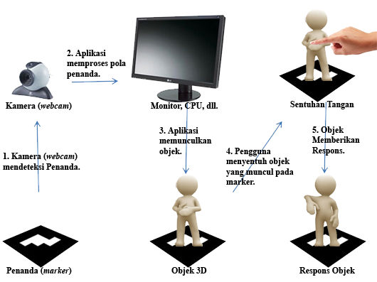
Gambar 1. Mekanisme Aplikasi

Keterangan Gambar:
- Teks yang dinomori merupakan tahapan-tahapan yang dijalankan aplikasi mulai awal hingga objek dimunculkan dan menghasilkan respons sesuai dengan urutan penomoran.
- Teks tanpa nomor merupakan alat, objek, atau keadaan yang dibutuhkan/dihasilkan oleh aplikasi.

Dengan mekanisme yang telah diuraikan, aplikasi ini akan dapat difungsikan sebagai aplikasi permainan sederhana bagi pengguna. Pengguna dapat bermain dengan objek yang dimunculkan dengan sentuhan-sentuhan pada bagian-bagian objek. Misalkan, pengguna dapat membuat objek tertawa dengan menyentuh perut atau membuat meloncat dengan menyentuh kaki.
Pengguna juga dapat mengubah posisi objek yang muncul dengan memutar dan/atau menggeser penanda yang ada. Dengan memutar penanda, objek yang dimunculkan juga secara otomatis mengikuti putaran tersebut. Sebagai contoh, objek yang awalnya menghadap depan (ke arah pengguna) akan berganti arah hadap menjadi membelakangi pengguna ketika penanda diputar 180 derajat. Begitu pula ketika penanda digeser maka objek akan turut bergeser sesuai dengan besaran pergeseran penanda. Hal ini membuat pengguna tidak hanya dapat berinteraksi dengan bagian depan objek, tetapi juga dengan bagian belakang dan samping objek sesuai dengan arah putar dan pergeseran penanda.
Secara teknis, mekanisme keseluruhan yang dijalankan pada sistem aplikasi tersebut ditangani oleh tiga subsistem. Tiga subsistem tersebut dijabarkan seperti di bawah ini.
- Subsistem Pelacakan Penanda (Marker Tracking Subsystem)
Subsistem Pelacakan Penanda berfungsi untuk melakukan pelacakan pola-pola khusus yang terdapat pada penanda. Subsistem inilah yang akan mengenali pola penanda dan melakukan pencocokan pola terhadap objek pada Koleksi Objek. Jika suatu pola dikenali maka aplikasi akan memunculkan objek dari Koleksi Objek, jika tidak maka objek tidak akan dimunculkan untuk diproses lebih lanjut. Subsistem ini diimplementasikan dengan menggunakan library FLAR, yaitu FLARToolkit dan FLARManager.
- Subsistem Penanganan Grafis (Graphics Handling Subsystem)
Subsistem Grafis berfungsi untuk menampilkan grafis beserta objek virtual dalam aplikasi. Subsistem ini akan menampilkan jenis objek 3D pada monitor sesuai posisi penanda di ruang nyata berdasarkan pola khusus yang berhasil dilacak oleh subsistem sebelumnya. Subsistem ini akan diimplementasikan dengan menggunakan library Papervision3D.
- Subsistem Pelacakan Gerakan (Motion Tracking Subsystem)
Subsistem Pelacakan Gerakan berfungsi untuk melakukan pengenalan terhadap adanya gerakan yang ditangkap oleh kamera. Subsistem ini akan mendeteksi gerakan untuk kemudian dipakai untuk menentukan ada atau tidaknya sentuhan aktif tangan pada objek virtual. Subsistem ini akan diimplementasikan dengan menggunakan library MotionTracker.
Subsistem-subsistem tersebut membentuk suatu kesatuan dalam menyusun sistem aplikasi. Dalam hal ini, setiap subsistem akan membutuhkan suatu masukan (input) yang kemudian diproses (process) untuk menghasilkan suatu keluaran (output) tertentu. Output dari suatu subsistem dapat menjadi input bagi subsistem lain untuk diproses menjadi output lanjutan.
Pada Gambar 2 berikut ini ditampilkan arsitektur sistem yang menunjukkan hubungan input, proses, dan output dalam aplikasi yang dibangun.
Penanda (Marker)

Input
Hasil:
- Muncul Objek atau Tidak Muncul Objek
- Objek Merespon atau Tidak Merespon
Sistem Utama

Subsistem Pelacakan Penanda
Subsistem Penanganan Grafis
Subsistem Pelacakan Gerakan

Output
Cek Kesesuaian Objek & Pola Penanda

Koleksi Objek
(Object Collection)
Input

Gerakan Tangan

Gambar 2. Arsitektur Sistem

Pengguna juga dapat mengubah posisi objek yang muncul dengan memutar dan/atau menggeser penanda yang ada. Dengan memutar penanda, objek yang dimunculkan juga secara otomatis mengikuti putaran tersebut. Sebagai contoh, objek yang awalnya menghadap depan (ke arah pengguna) akan berganti arah hadap menjadi membelakangi pengguna ketika penanda diputar 180 derajat. Begitu pula ketika penanda digeser maka objek akan turut bergeser sesuai dengan besaran pergeseran penanda. Hal ini membuat pengguna tidak hanya dapat berinteraksi dengan bagian depan objek, tetapi juga bagian belakang/samping objek sesuai dengan arah putar dan pergeseran penanda.
Pada Gambar 3 berikut ini ditunjukkan ilustrasi penggunaan dan objek yang dihasilkan dari aplikasi yang akan dibangun.
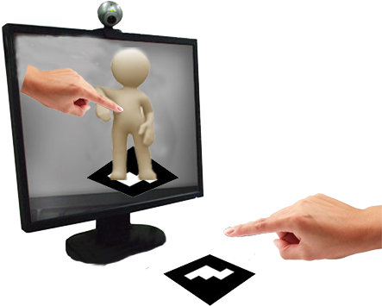
Gambar 3. Ilustrasi Penggunaan Aplikasi
Pada Gambar 4 berikut ini ditunjukkan gambaran aplikasi yang akan dibangun dalam diagram Usecase.

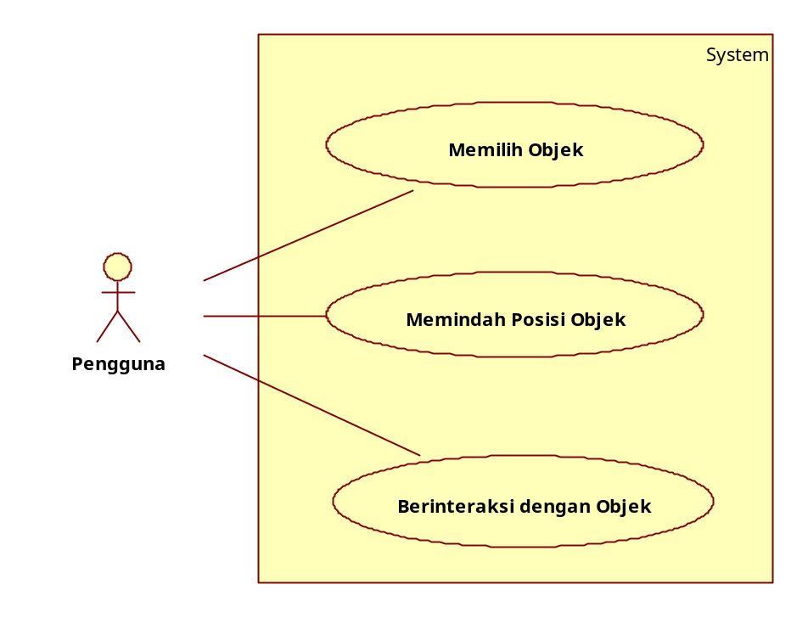
Gambar 4. Diagram Usecase Aplikasi

Perbandingan metode Motion Tracker dengan metode konvensional Fiducial Warna
Metode deteksi tumbukan/sentuhan tangan pada objek yang tertangkap kamera dengan menggunakan metode Motion Tracker merupakan perbaikan dan pengembangan dari metode konvensional Fiducial Warna. Berbeda dengan metode fiducial warna yang memerlukan tambahan marker berwarna untuk mendeteksi sentuhan, metode motion tracker dapat mendeteksi sentuhan hanya dari gerakan yang dilakukan oleh pengguna tanpa memerlukan alat tambahan berupa marker.
Ketergantungan metode fiducial warna terhadap marker inilah yang nantinya menyebabkan aplikasi yang dibangun kurang bersifat portable. Hal ini dikarenakan pengguna harus membawa seluruh marker berwarna yang dibutuhkan ketika memindah komputer/laptop dari satu tempat ke tempat lain. Jika fiducial warna tidak tersedia maka aplikasi tidak akan dapat lagi digunakan. Akan tetapi, berbeda dengan aplikasi yang dibangun dengan metode fiducial warna, aplikasi yang menerapkan metode motion tracker masih tetap akan dapat digunakan tanpa ketersediaan marker berwarna.
Dalam hal implementasi, metode motion tracker lebih kompleks daripada metode fiducial warna. Hal ini dikarenakan terjadi integrasi dua konsep teknologi pada metode motion tracker, yakni konsep pengenalan pola dan konsep pelacakan gerakan. Di lain sisi, metode fiducial warna hanya menerapkan konsep pengenalan pola penanda. Dengan integrasi dua konsep tersebut, aplikasi yang dihasilkan dapat lebih responsif dan cepat dalam hal pendeteksian. Hal ini disebabkan karena sentuhan tidak dideteksi melalui pengenalan pola yang harus diterjemahkan terlebih dahulu, tetapi langsung dideteksi menggunakan metode pelacakan gerakan yang mampu menghasilkan koordinat gerakan terhadap objek virtual yang dimunculkan.
Dari segi penggunaan teknologi, metode deteksi tumbukan dengan memanfaatkan fiducial marker/warna merupakan metode lama yang telah umum digunakan dalam pembangunan aplikasi berbasis AR. Hal ini berbeda dengan metode deteksi dengan motion tracker yang merupakan metode yang lebih baru dan merupakan alternatif penyempurnaan dari metode fiducial warna. Metode motion tracker inilah yang lebih memungkinkan untuk dieksplorasi lebih lanjut karena masih jarangnya penggunaannya.
Dari perbandingan dan paparan di atas, metode motion tracker memiliki keunggulan-keunggulan yang tidak dimiliki oleh metode fiducial seperti berikut ini.
Keunggulan dari sisi pengguna (end-user):
- aplikasi tidak bergantung pada ketersediaan penanda berwarna (marker),
- portable; pendeteksian dilakukan dengan pelacakan gerakan tangan, dan
- mudah digunakan user; tanpa perlu pemasangan alat tambahan pada tangan.
Keunggulan dari sisi teknis:
- mengintegrasikan konsep metode pengenalan pola & pelacakan gerakan,
- deteksi sentuhan secara cepat; koordinat tangan dihasilkan secara cepat, dan
- metode baru yang memungkinkan untuk dilakukan eksplorasi lebih lanjut.
Keunggulan-keunggulan inilah yang pada akhirnya membuat metode yang diusulkan pada TA ini adalah menggunakan metode motion tracker. Selain itu, metode motion tracker juga merupakan metode baru yang masih jarang dieksplorasi sehingga lebih memungkinkan untuk menghasilkan inovasi baru dalam pengembangan AR.

Penelitian Terkait
Terdapat beberapa penelitian yang memiliki keterkaitan dengan TA yang diusulkan pada proposal ini.
- “Tracking Gerak Tangan Berbasis Pyramidal Lucas- Kanade”
Penelitian ini merupakan tesis yang diselesaikan oleh Affan Mahtarami dari Jurusan Teknik Elektro ITS pada tahun 2010. Penelitian ini bertujuan untuk mendeteksi gerakan tangan yang tertangkap kamera dengan memasang penanda (marker) pada tiap posisi ujung jari dan telapak tangan.
- “Perancangan dan Implementasi Aplikasi Manipulasi Obyek 3D Berbasis Augmented Reality Menggunakan Fiducial Warna sebagai Masukan”
Penelitian ini merupakan TA yang dikerjakan oleh Ahmad Aries Fathullah dari Jurusan Teknik Informatika ITS pada tahun 2012. Tugas akhir ini bertujuan untuk melakukan manipulasi objek virtual 3D dengan menggunakan Fiducial Warna yang terpasang pada jari tangan sebagai masukan.
Pada kedua penelitian tersebut terdapat kesamaan yakni diperlukannya suatu alat berupa penanda yang harus dipasang pada tangan pengguna untuk melakukan deteksi tangan. Dependensi terhadap penanda/fiducial warna inilah yang kemudian pada TA yang diusulkan ini berusaha untuk dihilangkan. Penghilangan tersebut dilakukan dengan menggunakan metode lain yang tidak memerlukan penanda/fiducial warna yakni dengan menggunakan motion tracker.
- LANDASAN TEORI DAN TEKNOLOGI YANG DIGUNAKAN
  - Augmented Reality (Realitas Tertambah)
Ronald T. Azuma (1997) mendefinisikan augmented reality atau realitas tertambah adalah teknologi yang menggabungkan benda maya dua dimensi dan/atau tiga dimensi ke dalam sebuah lingkungan nyata tiga dimensi (3D) lalu memproyeksikan benda-benda maya tersebut dalam waktu nyata. Tidak seperti realitas maya (virtual reality) yang sepenuhnya menggantikan kenyataan, AR sekadar menambahkan atau melengkapi unsur-unsur nyata. AR tidak memisahkan antara unsur virtual dengan lingkungan realitas, namun menggabungkannya menjadi satu sehingga seolah-olah unsur virtual tersebut berada dalam lingkungan nyata. ^{[2]}
Milgram dan Kishino (1994) merumuskan kerangka kemungkinan penggabungan dan peleburan dunia nyata dan dunia maya ke dalam sebuah rangkaian virtualitas (virtuality continuum). Sisi yang paling kiri adalah lingkungan nyata yang hanya berisi benda nyata, dan sisi paling kanan adalah lingkungan maya yang berisi benda maya. ^{[3]}
Pada Gambar 5 berikut ini ditunjukkan suatu kerangka rangkaian virtualitas.
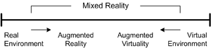
Gambar 5. Rangkaian Virtualitas oleh Milgram dan Kishino

Berbagai aplikasi telah dikembangkan dengan menggunakan AR dengan objek yang beragam. Objek tersebut bisa berupa manusia, karakter fiktif, kendaraan, bangunan, dan objek-objek lainnya. Pada Gambar 6 berikut ini ditunjukkan ilustrasi dari beberapa contoh implementasi AR.

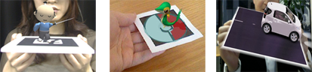
Gambar 6. Contoh Penerapan AR
  - FLARToolkit
FLARToolkit adalah sebuah pustaka (library) sumber terbuka berlisensi GPL dalam pengembangan aplikasi berbasis AR. FLARToolkit dikembangkan oleh Saqoosha dengan bahasa skrip Flash ActionScript 3 dan merupakan versi porting dari ARToolkit yang merupakan pustaka serupa dalam bahasa C. Pustaka ini dapat digunakan untuk mengembangkan aplikasi AR baik aplikasi berbasis web maupun desktop. Fungsi dari FLARToolkit adalah untuk melakukan deteksi pola (pattern) pada penanda yang terlihat oleh kamera. Pustaka ini kemudian melakukan penghitungan orientasi kamera dan posisinya dalam ruang 3 dimensi (3D). Pendeteksian dan penghitungan ini berfungsi sebagai acuan dalam memunculkan suatu objek tertentu pada aplikasi Flash berbasis AR. ^{[4]}

  - FLARManager
FLARManager merupakan framework ringan yang dikembangkan oleh Eric Socolofsky dalam pembangunan aplikasi AR. FLARManager memiliki kompatibilitas terhadap berbagai pustaka pelacakan (tracking) penanda, seperti FLARToolkit, dan 3D Engine, seperti Papervision3D. Framework ini menyediakan sistem yang lebih andal dalam melakukan pengelolaan penanda, seperti penambahan penanda (addition), pembaruan penanda (update), dan penghapusan penanda (removal). Framework ini juga mendukung pendeteksian dan pengelolaan banyak pola (multiple patterns) dan banyak penanda (multiple markers). FLARManager disediakan dalam lisensi ganda, yakni lisensi komersial dan lisensi sumber terbuka GPL. ^{[5]}

  - Papervison3D
Papervision3D (PV3D) merupakan 3D Engine berkode sumber terbuka yang dibangun dengan menggunakan Flash ActionScript untuk dapat digunakan pada aplikasi yang dikembangkan dengan Flash. PV3D memungkinkan untuk digunakan dalam penanganan objek 3D untuk ditampilkan pada aplikasi desktop maupun web. Dengan PV3D, objek 3D yang dibuat melalui 3DS Max, Maya, Blender, atau aplikasi desain 3D lainnya dapat ditampilkan dengan mudah ke dalam aplikasi Flash yang dibuat. PV3D tidak hanya mampu menampilkan objek 3D statis (tidak bergerak), namun juga mampu menampilkan objek 3D dinamis (bergerak) yang memiliki gerakan-gerakan/animasi tertentu. ^{[6]}

  - MotionTracker.as
MotionTracker.as merupakan suatu kumpulan kelas (class) berkode sumber terbuka yang dikembangkan oleh Soulwire dengan menggunakan Flash ActionScript 3. Kelas ini memiliki fungsi untuk melakukan deteksi gerakan yang tertangkap oleh kamera (webcam). Dengan terdeteksinya gerakan tersebut, kelas ini dapat digunakan untuk mengenali perpindahan objek, sentuhan, dan gerakan tangan. Kelas ini dapat dipakai & dijalankan dengan melakukan “import” ke aplikasi Flash yang hendak dibangun. ^{[7]}

  - FLAR Marker (Penanda)
FLAR Marker atau penanda merupakan gambar persegi dua dimensi yang terdiri dari yang membentuk pola khusus. Pola khusus ini berbeda-beda antara satu penanda dengan penanda lainnya. Untuk dapat digunakan, penanda yang telah memiliki pola khusus ini akan dicetak pada sebuah kertas. Penanda yang telah tercetak pada sebuah kertas nantinya akan ditangkap oleh kamera dan kemudian akan dideteksi polanya oleh FLAR. Setelah FLAR mengenali pola maka akan dimunculkan suatu objek maya sesuai dengan letak dan posisi penanda tersebut. Selain kekhususan pola, penanda juga memiliki ukuran, jarak (dengan kamera), dan nilai ambang batas tertentu.^{[8]}
Pada Gambar 7 berikut ini ditunjukkan beberapa contoh penanda (marker) yang memiliki pola-pola khusus.
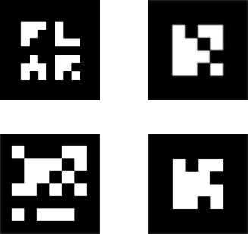
Gambar 7. Contoh Pola Penanda

  - Fiducial Warna
Fiducial warna merupakan penanda (marker) yang digunakan sebagai acuan dalam memunculkan objek pada aplikasi berbasis AR. Akan tetapi, berbeda dengan penanda pada umumnya yang hanya terdiri dari warna hitam dan putih, fiducial warna dapat memiliki warna selain kedua warna tersebut. Dengan fiducial warna, pemunculan objek pada aplikasi berbasis AR akan memiliki kekayaan dalam hal pemilihan penanda yang digunakan. Misalkan, untuk penanda dengan fiducial warna hijau maka akan tampil objek tanaman, fiducial warna biru tampil objek hewan, dan sebagainya. Pada Gambar 8 berikut ini ditunjukkan contoh fiducial warna yang dapat digunakan.^{[9]}
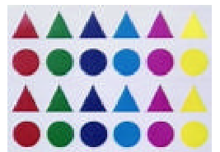
Gambar 8. Contoh Fiducial Warna
- METODOLOGI
Metodologi yang akan dilakukan dalam Tugas Akhir ini memiliki beberapa tahapan berikut :
- Penyusunan Proposal Tugas Akhir
Tahap awal untuk memulai pengerjaan Tugas Akhir adalah penyusunan Proposal Tugas Akhir. Pada proposal ini, diajukan gagasan pembuatan aplikasi yang mengimplementasikan teknologi AR dengan pustaka FLAR, Papervision 3D, dan MotionTracker untuk membuat kontrol objek 3D interaktif dengan sentuhan tangan.
- Studi Literatur
Pada tahap ini dilakukan pencarian, pengumpulan, penyaringan, pembelajaran dan pemahaman literatur yang berhubungan. Literatur yang digunakan dalam pengerjaan Tugas Akhir ini berasal dari internet berupa makalah ilmiah, tesis, artikel, materi kuliah, serta beberapa buku referensi. Literatur yang akan dipelajari adalah referensi mengenai deteksi gerakan objek untuk diterapkan pada sentuhan tangan, deteksi pola untuk pemunculan objek, dan referensi lainnya mengenai AR.
- Implementasi
Pada tahap implementasi, aplikasi mulai dibuat secara menyeluruh menggunakan teknologi yang didasarkan pada referensi-referensi yang diperoleh pada tahap sebelumnya. Bahasa pemrograman yang akan dipakai adalah bahasa skrip Flash ActionScript 3 dengan menggunakan IDE Adobe Flash CS 5.5.
- Pengujian dan Evaluasi
Pada tahap ini dilakukan uji coba terhadap aplikasi yang telah dibuat, mengamati kinerja aplikasi tersebut, mengidentifikasi kendala yang mungkin timbul, serta melakukan perbaikan untuk menyempurnakan aplikasi yang dibuat.
- Penyusunan buku Tugas Akhir
Tahap terakhir merupakan penyusunan laporan yang memuat dokumentasi mengenai pembuatan serta hasil dari implementasi aplikasi yang telah dibuat. Secara garis besar, Buku Tugas Akhir yang akan dibuat terdiri dari beberapa bagian seperti berikut ini.
1. Pendahuluan
1.1 Latar Belakang
1.2 Permasalahan
1.3 Batasan Tugas Akhir
1.4 Tujuan
1.5 Metodologi
1.6 Sistematika Penulisan
2. Tinjauan Pustaka
3. Desain dan Implementasi
4. Uji Coba dan Evaluasi
5. Kesimpulan dan Saran
6. Daftar Pustaka
- JADWAL KEGIATAN TUGAS AKHIR
Tahapan | Bulan (Tahun 2012)
Tahapan | Februari |  |  |  | Maret |  |  |  | April |  |  |  |  | Mei |  |  |  | Juni
Penyusunan Proposal TA
Studi Literatur
Implementasi
Pengujian dan Evaluasi
Penyusunan Buku TA

- DAFTAR PUSTAKA
- Feng Zhou, Henry Been-Lim Duh, dan Mark Billinghurst.2008.Trends in Augmented Reality Tracking, Interaction and Display: A Review of Ten Years of ISMAR.ISMAR 2008: 193-202.
- Azuma, R.T.1997.A Survey of Augmented Reality. Presence: Teleoperators and Virtual Environments. pp. 355–385.
- Milgram, P., et al.1994.Augmented reality: a class of displays on the reality-virtuality continuum. SPIE 2351: Telemanipulator and Telepresence Technologies.
- Tomohiko Koyama. Introduction to FLARToolkit. (daring). (http://saqoo.sh/a/labs/FLARToolKit/Introduction-to-FLARToolKit.pdf, diakses tanggal 1 Maret 2012)
- Eric Socolofsky. FLARManager: Augmented Reality in Flash. (daring). (http://words.transmote.com/wp/flarmanager/, diakses tanggal 1 Maret 2012 )
- Carlos Ulloa. Papervision 3D History. (daring). (http://blog.papervision3d.org/about/, diakses tanggal 1 Maret 2012)
- Justin Windle. AS3 Webcam Motion Tracking: Detecting and Tracking an Objects Movement in Flash. (daring). (http://blog.soulwire.co.uk/code/actionscript-3/webcam-motion-detection-tracking, diakses tanggal 1 Maret 2012)
- Nurhayati, Asti.2010.Analisis Pengujian Perangkat Lunak Augmented Reality.Surabaya:Jurusan Teknik Elektro-ITS.
- Cho, Youngkwan, et al.1997.Fast Colour Fiducial Detection and Dynamic Workspace Extension in Video See-through Self-Tracking Augmented Reality.Los Angeles:USC

